附件

省考课程网上报考流程

****第一步：****打开网址[https://zk.sceea.cn](https://zk.sceea.cn/)，登陆名为身份证号，密码为身份证号后6位。（建议用火狐、谷歌浏览器）



****第二步：**登录成功后，点击准考证切换，激活准考证。**

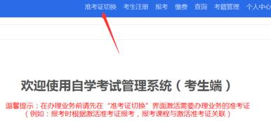

（注意：点击切换准考证后，在新弹出的窗口中选择准考证为****0125****开头的号码，点击确定即可。）

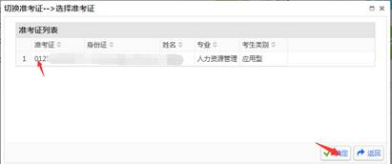

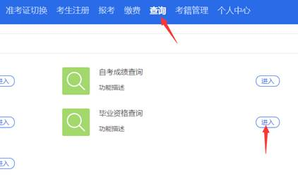****第三步：****激活准考证后，往届考生请先查询成绩，已经考试通过的科目则无需重复报考：“查询”——“毕业资格查询”——“所有成绩信息”。本次注册的新生可跳过查询成绩此步骤，直接进入第四步报考流程。

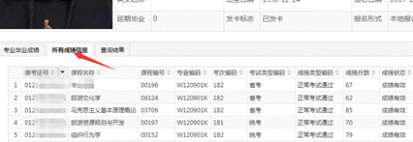

****第四步：报考缴费****

1. “****报考****”——“****省考机考报考****”

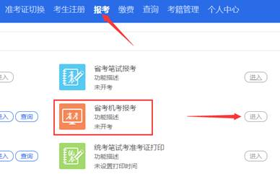注意：本次报考不管是笔试还是机考，都从“省考机考报考”这唯一的一个入口进入），如下图：

**（2）选择课程**

点击“****添加课程****”按钮，选择所报课程，此处只能单个添加，要报几科就添加几次，待全部科目添加完成后，点击“****保存并缴费****”按钮。

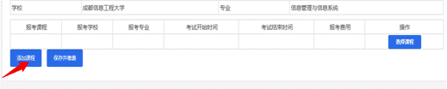

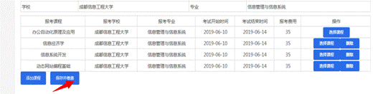

****（3）缴费****

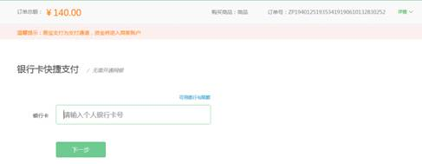在以下界面输入银行卡号、姓名、身份证号、手机号码等相关信息完成付款。待显示“付款成功”，返回主界面。

**（4）报考确认**

报考成功后会显示以下界面，缴费状态显示为“****已缴费****”，则报考成功。

